Practice Plan- 9 dec 2013
Lotbinière Novice (18h30-19h20) Atome-Peewee (19h25-20h20)
Temps prévu: 50 min

Drill no. 1: Rechauffement de la position de base, en paires
Duration: de: 18h30-18h35 (5 min)

-On regroupe les gardiens par paires.
-En commençant de la bande, on traverse la glace est-ouest aller-retour avec un gardien qui patine par en avant, l’autre en face qui patine de reculons.
-Ils doivent échanger une rondelle en faisant de courtes passes, une main sur le bâton, en conservant leur position de base : genoux fléchis, dos droit, bâton centré, mains en avant, patins qui font des « C-cut », pas un patin de joueur
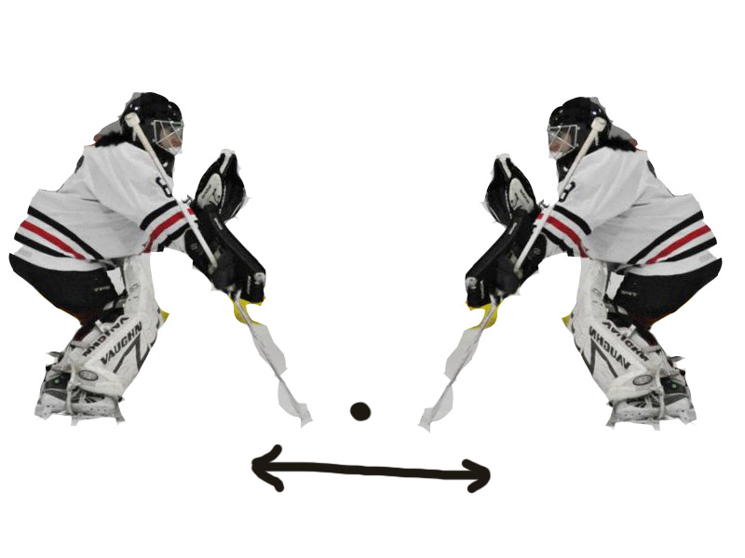

Drill no. 2,3 « Patin technique- Ironcross » en employant trois cercles de mise en jeu
Duration: 10 min De: 18h35-18h40

-3 instructeurs prennent 2-3 gardiens chacun

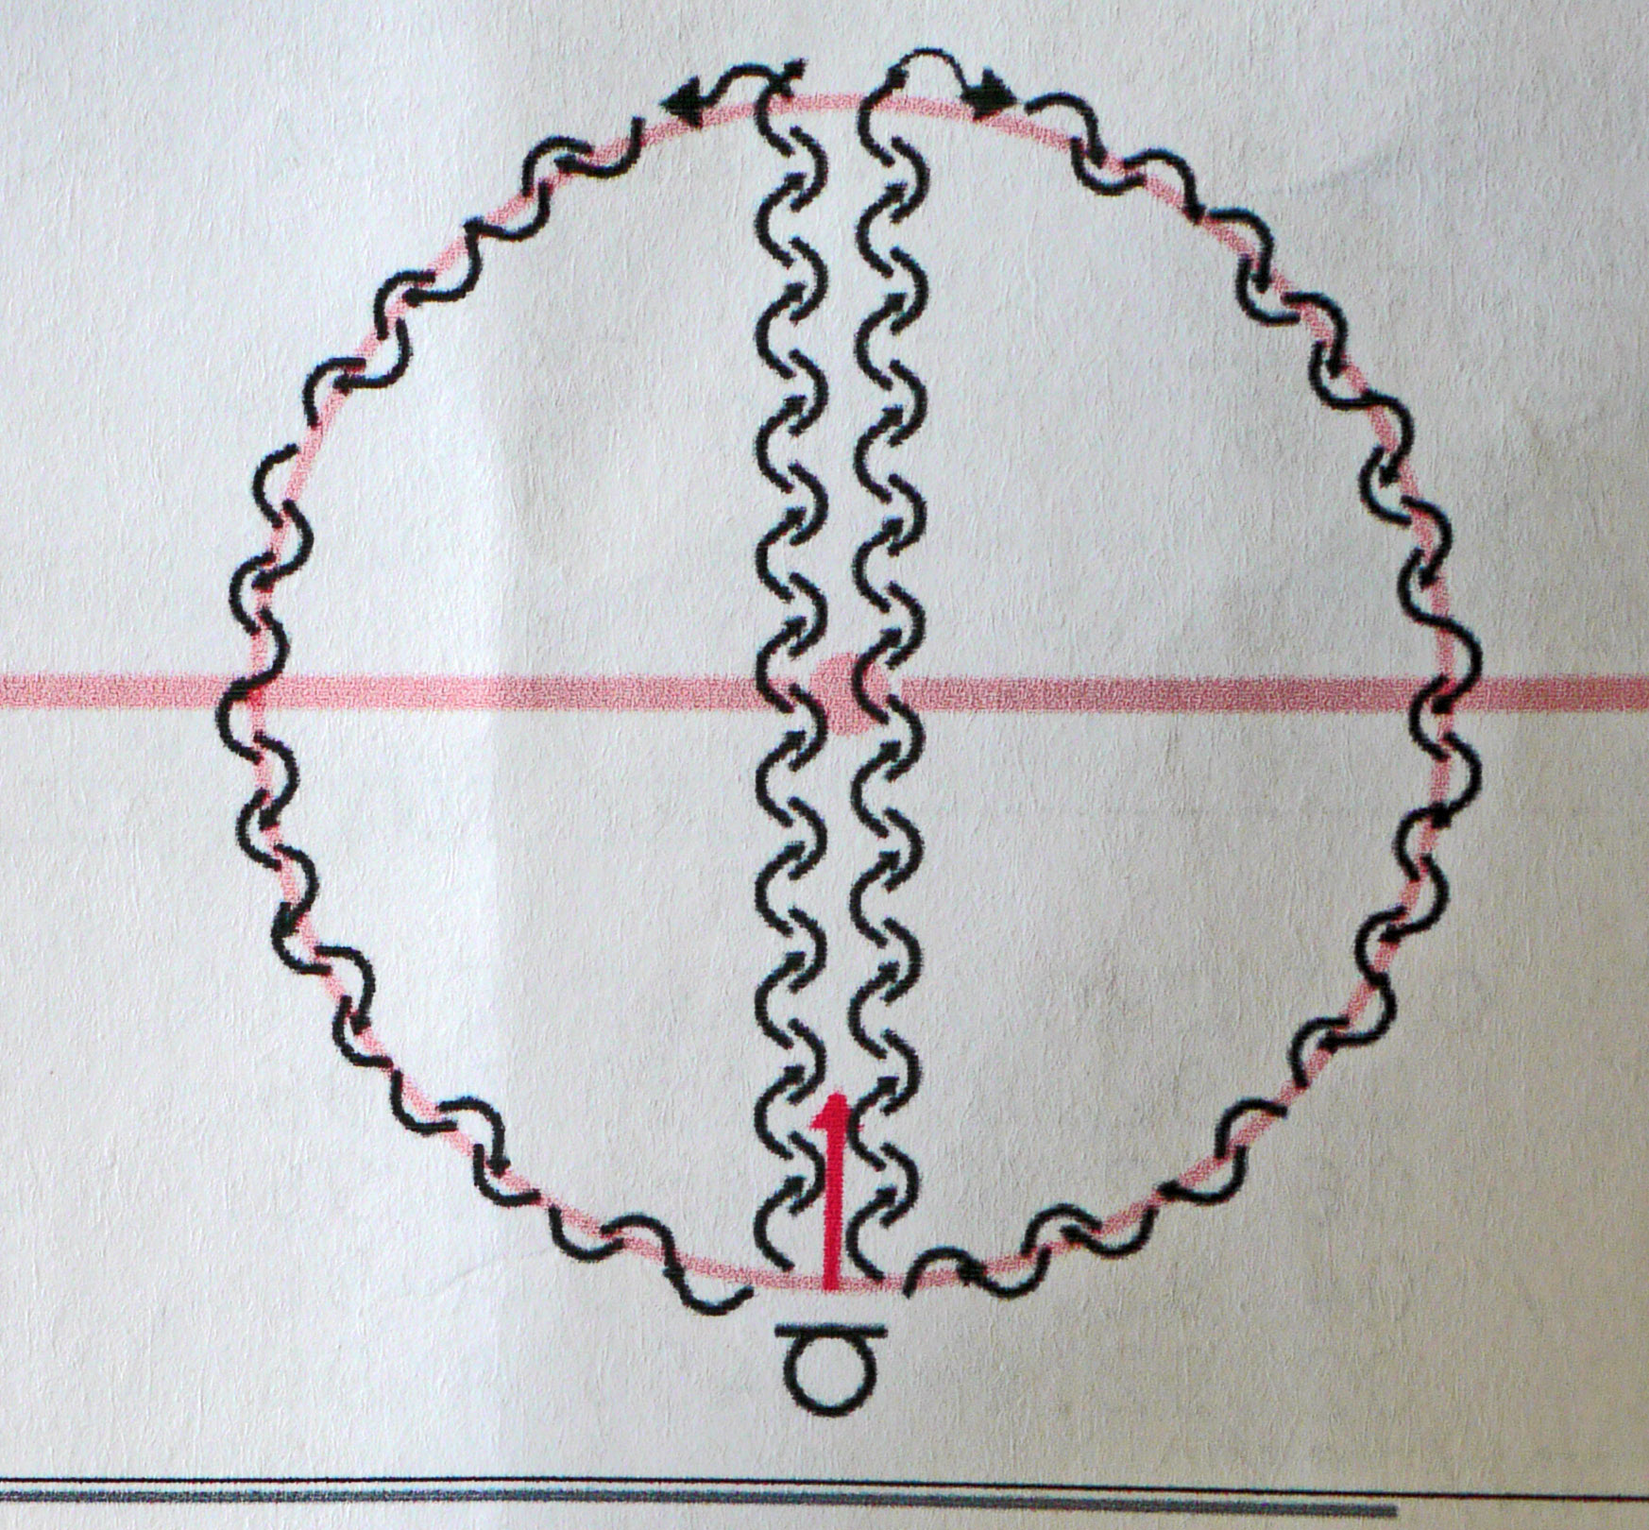 | -Gardien patine par en avant, en faisant des C-cut aves les deux patins  -en haut du cercle, il fait un pivot  -il revient en faisant le tour du cercle, de reculons, en patin C-cut  -uniquement le patin extérieur qui coupe  -on répète les deux cotés du cercle
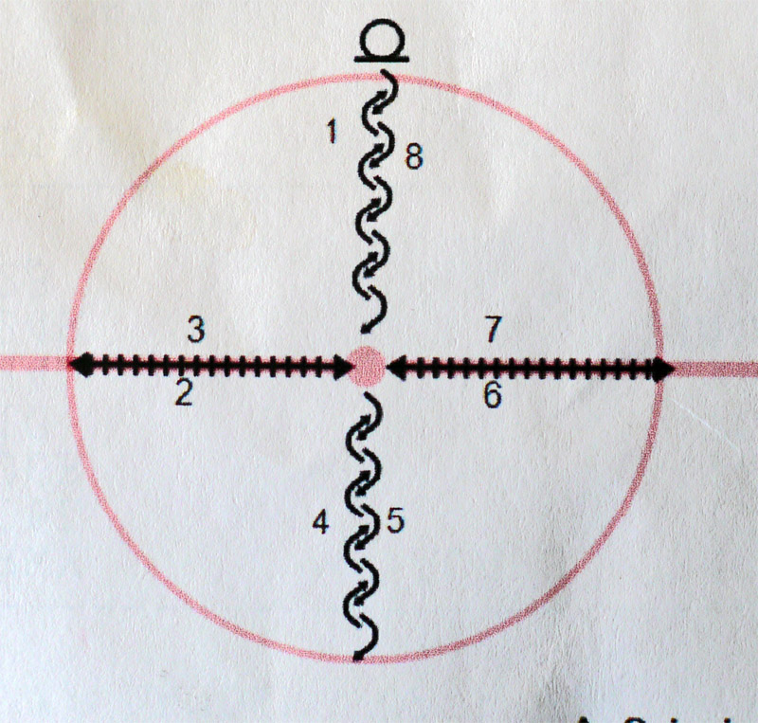 | - c cut en avant  - pousse parallèle de coté  - pousse parallèle de coté  - c cut en avant  - c cut de reculons  - pousse parallèle de coté  - pousse parallèle de coté  - c cut de reculons

Drill 4 : Lancer de loin (lecture), lancer de proche (bloc)
Temps prévu : 15 min.
Points techniques à enseigner : « ON FAIT LES ARRÊTS AVEC LES YEUX »
**Expliquer la différence entre un lancer de loin (mode « lecture ») et un lancer proche (une longueur de bâton ou moins) i.e. mode « bloc » ou « papillon »
**Expliquer comment on déplace tout son corps vers la rondelle pour faire un arrêt bloc ou mitaine, pas juste étirer un bras
**Expliquer comment faire un arrêt plastron- on courbe le dos, on protégé avec la mitaine, on garde le bâton sur la glace si le rondelle s’échappe
**Expliquer comment prendre sa position papillon pour un lancer de proche : torse redressé, jambières tournées par en avant, bâton centré et sur la glace, mains avancées
**Expliquer qu’autant que possible, il faut faire un pousser en T vers le haut de la glace bleue pour ne pas rester collé dans le fond du but

Version 1)
-Gardien prend sa position au poteau (colle poteau, bâton en position pour couper la passé, regarde derrière le but)
-Gardien fait un déplacement poteau-poteau (en pousse parallèle), colle l’autre poteau
-Gardien fait un pousser en T jusqu’à en haut de sa glace bleue
-Entraîneur, positionné plus loin que les oreilles, fait un lancer haut (plastron, bloc, mitaine)
-Gardien doit contrôler la rondelle (arrêt plastron, dirige avec le bloc, attrape avec la mitaine).
**Important : gardien doit tourner les yeux et la tête pour suivre la rondelle
-Gardien revient au poteau entre chaque lancer et recommence la séquence
-Chaque gardien va faire au moins 4-5 essais, en alternant chaque poteau
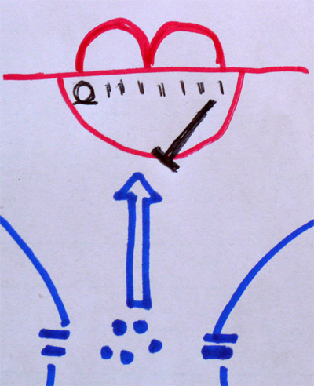

**L’instructeur peut se positionner autant au centre qu’à gauche ou à droite du but, pour que le gardien soit obligé de repérer le tireur et venir vis-à-vis le lancer à chaque fois

Version 2)
Gardien répète la même séquence, sauf que cette fois le lancer vient de proche (une longueur de bâton) et l’instructeur vise le 5 hole et les pads surtout
On fait 4-5 essais avec chaque gardien
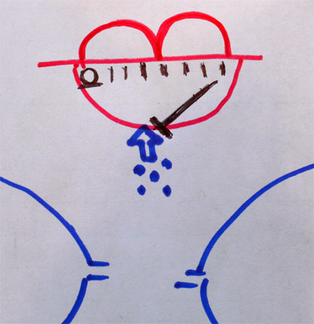

Variations :
Si le temps permet, on peut jouer le retour, obligeant le gardien de repositionner.
** le gardien doit se relever sur la bonne jambe pour tout déplacement vers un 2e lancer

Drill 5 : 3 rondelles, trois buts Temps prévu : 15 min
-L’instructeur place trois rondelles au niveau des oreilles.
-Il doit marquer trois buts sur le gardien.
-Il peut employer tous les types de lancers (lancer haut, bas, contourner le but, wraparound, 5 hole, feinte, arriver du coin, etc).
Le gardien doit continuer à faire des arrêts et une fois qu’il attrape la rondelle, il l’envoie dans le coin, obligeant l’instructeur d’aller la chercher
Le gardien doit suivre la rondelle en employant toutes les techniques de patin (pousse parallèle, pousser en T, poteau-poteau) et autant que possible doit employer sa lecture et sa patience pour ne pas juste se jeter à terre tout de suite

***L’instructeur doit tailler la difficulté et la vitesse des lancers pour permettre au gardien de faire plusieurs arrêts en ligne et de pratiquer sa reprise de position et son équilibre entre les lancers
-On prolonge l’exercise durant environs 60 secondes par gardien, pour qu’ils soient obligés de travailler leur cardio et leur coté combativité
